CHARTER 2022 ヨーロッパモビリティウィーク＆カーフリーデー2022
誓 約 書

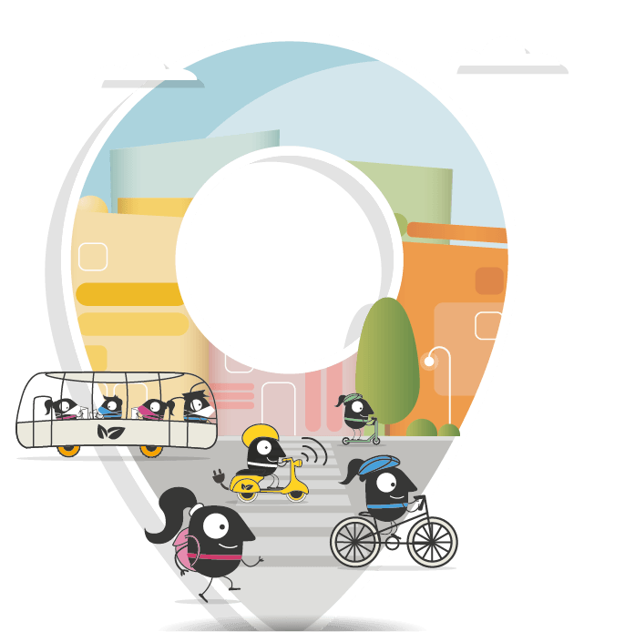

2022年 月 日
私たちは、9月16日（金）〜 22日（木）に実施されるヨーロッパモビリティウィーク＆カーフリーデーへの参加について、以下の内容を誓約します。

（該当する□に印をお付けください）

- 2022年のテーマである「“Better Connections”- つなげよう、つながろう！」を考慮に入れた諸活動を一週間行います。

- 自家用車から環境にやさしい都市交通手段への転換に寄与する新しい恒久的な施策を少なくとも１つ以上導入します。※行政参加のみ、該当
→今年の焦点テーマに特に寄与するものとして、少なくとも施策の一つは、道路空間を恒久的に歩行者や自転車、公共交通に再配分するものとします。
- 「カーフリーデー（車のない日、街ではマイカーを使わない日）」イベントを実施します。すなわち、全日（通常の就業時間の少なくとも１時間前から１時間後）、歩行者や自転車、公共交通機関の専用空間として１つ以上の区域を確保します。
→できれば9月22日（木）が望ましい。

市町村／団体名
代表者名 印

CHARTER 2021
日付 | テーマ | 協力団体のサイン
９月１６日  （金） |  | 団体１  団体２
９月１７日  （土） |  | 団体１  団体２
９月１８日  （日） |  | 団体１  団体２
９月１９日  （月・祝） |  | 団体１  団体２
９月２０日  （火） |  | 団体１  団体２
９月２１日  （水） |  | 団体１  団体２
９月２２日  （木） |  | 団体１  団体２
９月２□日  （ ） |  | 団体１  団体２
９月２□日  （ ） |  | 団体１  団体２

イベントリスト
前頁の誓約書にも書かれているように、各参加団体は「“Better Connections” -つなげよう、つながろう！」に沿ったモビリティウィークを構成します。
- 9月22日（木）にヨーロッパカーフリーデーを開催することを特にお勧めします。

